phpMyFAQ的安装及配置过程

1 phpMyFAQ简介

phpMyFAQ是一个移动友好的、支持多语言的、可扩展的、完全有数据库驱动的FAQ软件。其特点具有：

（1）支持PHP 5.5+，PHP 7以及HHVM；

（2）支持MySQL、PostgreSQL，MS SQL Server，SQLite3以及Elasticsearch；

（3）可以存储大量的FAQ、分类、用户和分组信息；

（4）移动设备支持非常好，其采用了基于Bootstrap的HTML5/CSS3布局；

（5）采用了基于TinyMCE完整的WYSIWYG编辑器；

（6）支持40+的语言；

（7）安装及配置简单；

（8）适用于多种主流的浏览器。

2 安装环境的配置

本次phpMyFAQ的安装环境为Ubuntu系统，IP地址10.206.128.180。为了更方便地远程操作Linux，我们在本地安装XShell软件，采用ssh协议进行远程操作。

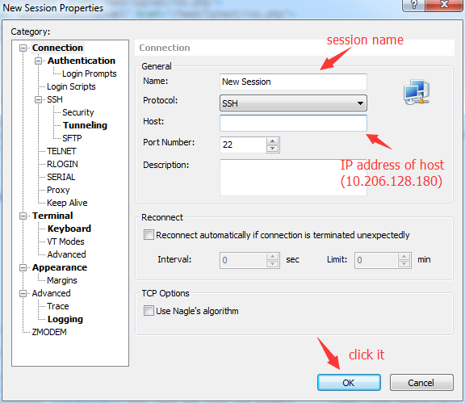

接着会出现用户名和密码的登录窗口，这里我们使用已有的用户名user，密码111111进行登录。登录完成后，可以对Ubuntu主机进行操作。

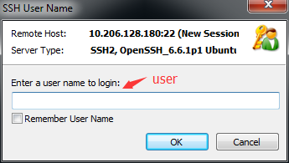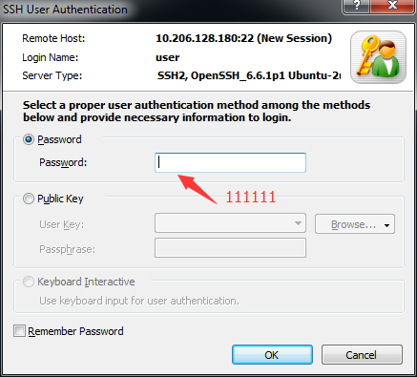

进入Linux系统后，我们先后安装Apache2，PHP5，MySQL。

（1）输入sudo apt-get install apache2，安装Apache2。安装完毕后在文件夹/var/www/html/下可以看到index.html文件。打开浏览器，输入Ubuntu主机的IP地址，可以看到如下页面：

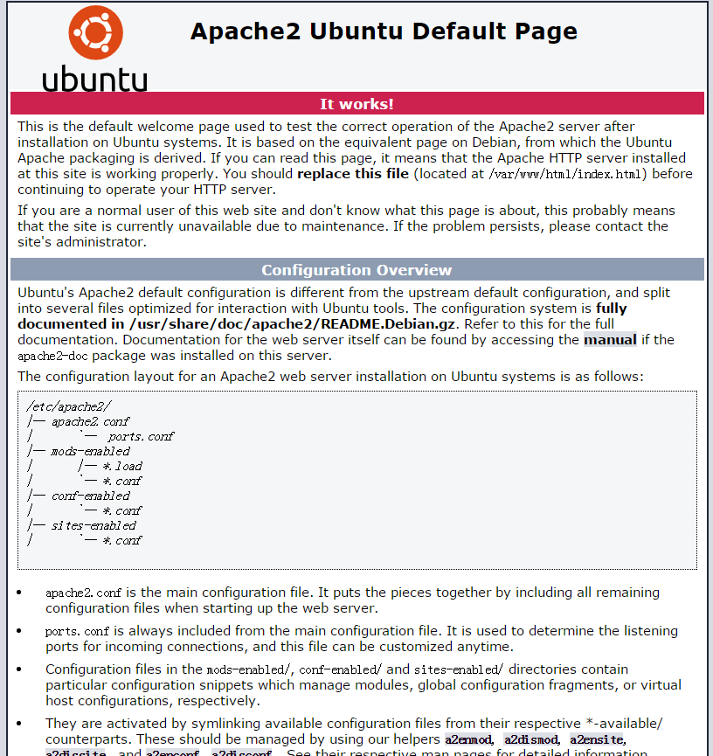

证明安装成功。

（2）安装PHP

输入sudo apt-get install php5 libapache2-mod-php5 php5-mysql安装PHP5以及和Apache2、MySQL数据库的连接软件。

在/var/www/html/下建立info.php文件，输入如下语句：

<?php phpinfo() ?>

在浏览器地址栏里面输入IP地址/info.php，可以看到如下页面：

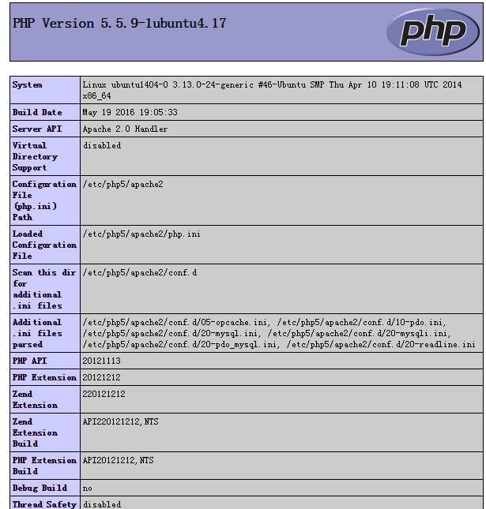

证明安装成功。

注意：

如果没有vim需要输入sudo apt-get install vim进行安装。

建立文件（touch）或者编辑文件（vim）需要用sudo才能执行。

然后进行php配置，我们需要打开

sudo vim /etc/php5/apache2/php.ini

（3）安装MySQL

输入sudo apt-get install mysql-server mysql-client安装MySQL。在安装过程中需要输入root用户的密码，这里以123为例。

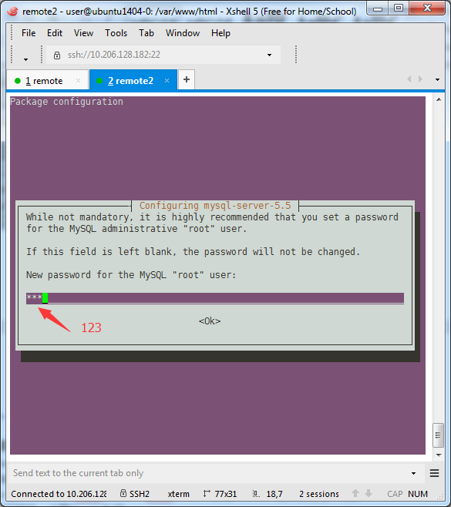

安装成功后，使用mysql –u root –p123登录数据库。但是使用mysql -h 10.206.128.182 -u root -p123是无法登录数据库的，因为我们还没有配置远程登录功能。我们先在本地登录数据库，配置远程登录，具体步骤如下：

a. mysql –u root –p123 （用账户root，密码123登录MySQL）

b. use mysql; （进入mysql数据库，可以使用show databases进行数据库查询）

c. show tables; （可以看到所有的表，“desc 表名”可以看到某张表的字段）

d. grant all privileges on *.* to 'root'@'%' identified by '123' with grant option; （指定每一台主机%都可以通过root帐号123密码登录数据库）

e. select user,host,password from user; （查看是否操作成功）

f. exit （退出）

g. sudo vim /etc/mysql/my.cnf （打开MySQL配置文件）

h. 将bind-address = 127.0.0.1注释掉，保存

i. sudo service mysql restart （重启MySQL服务）

验证MySQL是否安装成功：

1. 在/var/www/html/目录下建立文件sql.php，并输入如下内容：

<?php

$conn = mysql_connect("127.0.0.1", "root", "123");

if($conn) {

echo "sql success";

} else {

echo "sql fail";

}

?>

b. 在浏览器地址栏输入IP地址/sql.php，可以看到页面上显示sql success说明配置成功。

c. 在本机或者其他主机上登录MySQL，mysql -h 10.206.128.182 -u root -p123，登录成功说明MySQL远程登录配置成功。

（4）配置ftp服务器用于文件的互传。使用命令sudo apt-get install vsftpd进行安装。安装完成后，编辑配置文件/etc/vsftpd.conf。增加或者更改一下的配置。

anonymous_enable=YES

local_enable=YES

write_enable=YES

local_umask=022

anon_upload_enable=YES

anon_mkdir_write_enable=YES

在Windows机器上测试是否配置成功。

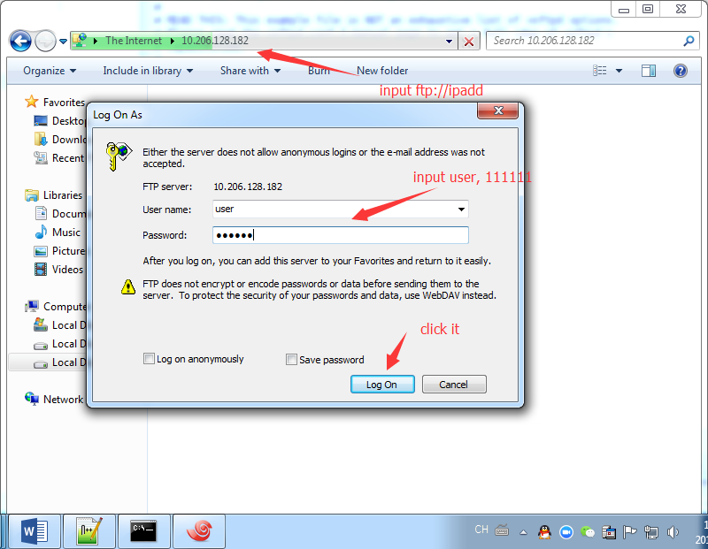

3 phpMyFAQ的安装

（1）将phpMyFAQ2.8源码放在/var/www/phpMyFAQ目录下（保证phpMyFAQ目录下含有index.php文件）（拷贝的时候注意先将Windows文件放入远程Ubuntu机器的Home目录下，再在Ubuntu机器上输入sudo cp –r /home/user/… /var/www/）

（2）更改phpMyFAQ文件夹的权限，这里为了方便，添加了所有权限，命令：sudo chmod –R 777 phpMyFAQ

（3）将之前的html文件夹改名为testhtml，命令sudo mv html testhtml

（4）建立符号链接html链接至phpMyFAQ，命令sudo ln –s phpMyFAQ html

（5）在浏览器地址栏输入IP地址。如果出现缺少gd扩展的提示，则先安装gd，命令sudo apt-get install php5-gd。接下来重启apache2服务，命令sudo service apache2 restart。

（6）如果出现缺少/attachments、/data、/images的提示，则建立这三个文件，命令cd html，mkdir attachments，mkdir data，mkdir images。注意建立后可能还需要修改权限。

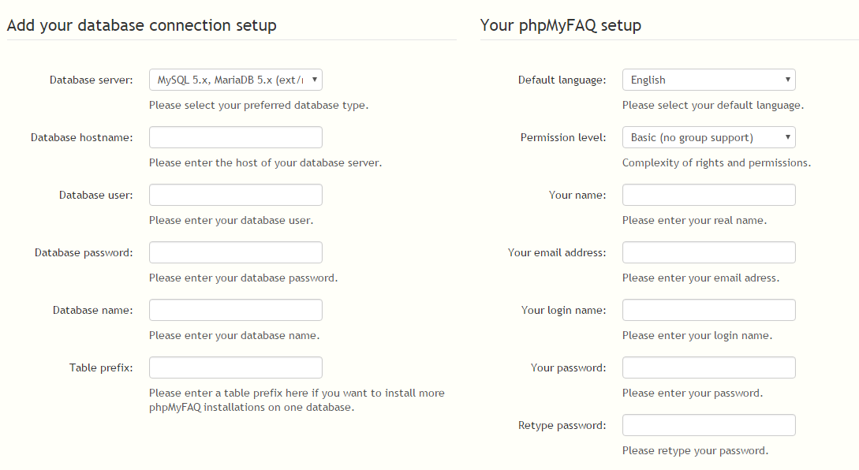

（7）填写表格之前，我们需要建立一个数据库。先通过mysql –u root –p123登录数据库，然后create database faq;建立数据库，最后exit退出数据库。

（8）填写表格，左侧数据库主机填写Ubuntu机器的IP地址，数据库的用户名和密码是root、123。数据库名称和表格前缀填faq。右侧则是新建管理员账户，一次填写即可，注意密码需要超过6个字符。

（9）之后会出来一份访问调查，直接点击按钮跳过即可。

（10）在地址栏里输入IP地址，安装成功。

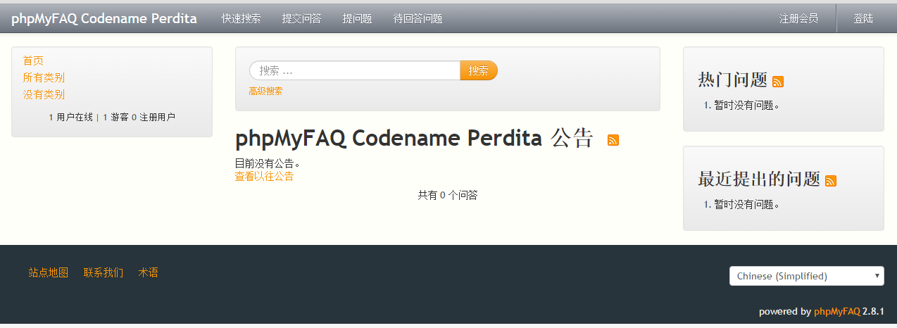

4 导入数据库

（1）更改php导入数据库文件的配置。

sudo vim /etc/php5/apache2/php.ini

更改upload_max_filesize = 5M

重启apache服务

（2）在旧的phpMyFAQ环境下登录管理员帐号密码，备份数据文件，其扩展名为sql。

（3）点击右上角的登录，数据上面步骤建立的管理员帐号密码，登陆后点击右上角的管理按钮，进入管理员页面。

（4）点击备份一栏，选择文件，选择已有的数据库文件，点击备份，出现如图的状态，则备份成功。

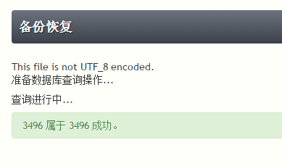

（5）在数据库中更改phpMyFAQ的配置，在faq数据库中，将faqfaqconfig表中的main.referenceURL改成当前主机的IP地址。

update faqfaqconfig set config_value="http://Ubuntu机器IP地址" where config_name="main.referenceURL";

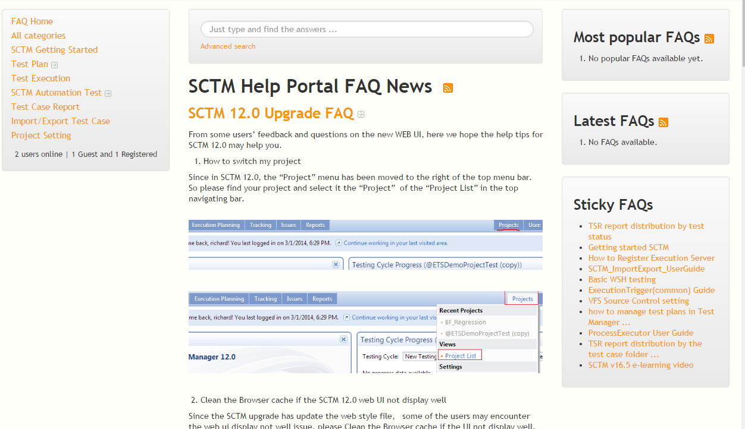

5 主界面的样式配置

（1）备份./assets文件夹。将asset文件夹改名为assets_bak，复制assets_bak到当前目录下，取名为myassets，建立符号链接assets指向myassets。

mv assets assets_bak

cp -r assets_bak myassets

ln -s myassets assets

（2）将Bootstrap3中的bootstrap.min.css拷到./assets/template/default/css/目录下。

（3）将style.min.css改名为style.min.css_bak后，将bootstrap.min.css改名为style.min.css。此时界面会变得很乱，我们需要对./assets/template/default/index.tpl模版进行更改。

在<head>区添加如下内容：

<style>

#footer{

background-color: #563d7c;

border-color: #463265;

color: #f2f2f2;

padding-top: 30px;

}

#footer ul.footer-menu{

list-style:none outside none;

}

#footer ul.footer-menu li{

float:left;

list-style:none outside none;

margin-right:22px

}

#footer ul.footer-menu li > a{

color: #f2f2f2;

}

#footer .copyright{

color:#f2f2f2;

padding-top:15px;

}

.answer img {

display: block;

height: auto;

max-width: 100%;

}

</style>

78行到117行的内容改为：

<div class="navbar-inner" style="background-color:#563D7C; margin-bottom:10px;">

<div class="container">

<a class="navbar-brand" title="{header}" href="{faqHome}" style="color:white;">{header}</a>

<a class="navbar-brand" style="color:white; font-size=1px;" href="https://sbm.trend.com.tw/tmtrack/tmtrack.dll?FolderData&Template=selapp&Profile=SubmitFrame&SolutionId=5&ProjectView=2&formdata=CASE0" target="_blank">SBM Submit Case</a>

</div>

</div>

85行到143行的内容改为：

<section id="content" class="container">

<div class="row">

<aside class="col-md-3 pmf-aside" id="leftContent">

<div class="well categories">

<ul class="nav nav-list">

<li class="home">{backToHome}</li>

<li>{allCategories}</li>

<li class="divider-horizontal"></li>

{showCategories}

</ul>

<div class="users-online">

<small>{userOnline}</small>

</div>

</div>

<div class="hidden-print" id="rightContent">

{rightBox}

[stickyFaqs]

<section class="well">

<header>

<h3>{stickyRecordsHeader}</h3>

</header>

<ul>

{stickyRecordsList}

</ul>

</section>

[/stickyFaqs]

</div>

</aside>

<div class="col-md-9 pmf-maincontent" id="mainContent">

{writeContent}

</div>

</div>

</section>

119到140行改为：

<footer id="footer" >

<div class="container hidden-print" style="background-color:#563D7C;">

<div class="row">

<div class="col-md-6 nvabar-inner">

<ul class="footer-menu">

<li>{showSitemap}</li>

<li>{msgContact}</li>

<li>{msgGlossary}</li>

</ul>

</div>

<div class="col-md-6">

<form action="{writeLangAdress}" method="post" class="pull-right">

<select class="language" name="language" id="language" size="1" onchange="this.form.submit();">

<option value="en" selected="selected">English</option>

</select>

<input type="hidden" name="action" value=""/>

</form>

</div>

</div>

<div class="row">

<p class="copyright pull-right">

{copyright}

</p>

</div>

</div>

</footer>

6 添加新的主页

将新主页复制到./index.html，并将其关联的所有js、css、png、font等文件复制到./image目录下。

7 解决和搜索相关的两个link的问题

（1）进入./inc/PMF/Helper/Search.php

（2）将renderMostPopularSearches函数中的<li><a href="?search=…改成<li><a href="index.php?search=…

（3）将./search.php中的writeSendAdress的值改成'index.php?'.$sids…

8 解决左侧分类栏的层次显示问题

将./inc/PMF/Helper/Category.php文件的95行改为"\n%s<ul class=\"list-group-item-success\">\n%s<li%s>"